**Руководство по обучению модели на новых данных**

1. Заходим в консоль и вводим команду *cd "{Ваш путь}\retraining"*.

2. Открываем папку retraining.

3. Создаем там папку base и переносим туда изображения.



Внутри папки формируем иерархию изображения по отношению к соответствующим классам (пример ниже).

4. После этого указываем в скрипте «preprocessing_data.py» путь к директории, в которой лежит папка с изображениями.

5. Выполняем команду *python preprocessing_data.py run*

После запуска будет создана директория *data*, а в консоли появится соответствующее сообщение.

6. Затем открываем скрипт «fitting_model.py» и указываем путь к основной папке со скриптами.

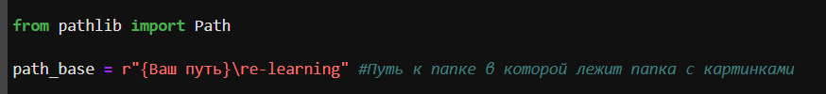

7. Выполняем команду *python fitting_model.py run*

Дожидаемся окончания обучения. После завершения обучения в папке будет создана директория model c файлом weights.hdf5

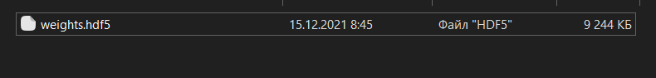

А в консоли появится следующее сообщение:

8. Затем файл weights.hdf5 переносим в директорию server (если там уже был такой файл, то заменяем его).

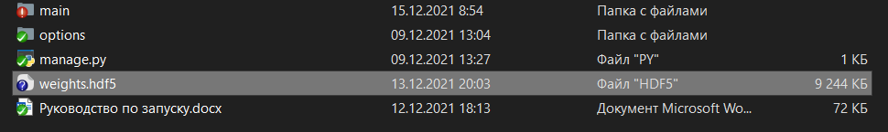

9. Запускаем сервер как прописано в руководстве.